# ç

Plantilla de formulario   
comentarios comunitarios

## Propósito

Esta herramienta proporciona a los profesionales del gobierno de la Ciudad una plantilla de formulario de comentarios comunitarios para la participación. Para saber más, revise la guía de Evaluación en [engagement-toolkit.phila.gov](http://www.phila.gov/engagement-toolkit).

## Instrucciones

Reserve 30 minutos para revisar esta plantilla de formulario de comentarios. Encuentre un espacio cómodo para pensar y prepárese para sentarse y responder preguntas sobre su participación.

Antes de utilizar este formulario en su participación, personalice las siguientes sugerencias y preguntas.

## Plantilla de formulario de comentarios

Gracias por su participación. Lo invitamos a compartir su experiencia con nosotros, para que podamos mejorar las participaciones futuras.

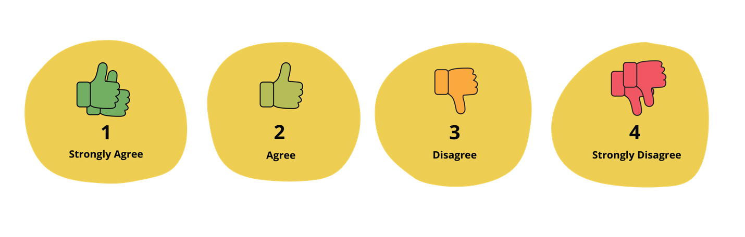

|  |  |  |  |  |
| --- | --- | --- | --- | --- |
| **Haga un círculo alrededor de la opción que mejor describe su respuesta a las siguientes sugerencias.** | | | | |
| Comprendí los objetivos de la participación. | 1 | 2 | 3 | 4 |
| Recibí orientación y apoyo para una participación plena. | 1 | 2 | 3 | 4 |
| Siento que pude hacer contribuciones valiosas a la participación. | 1 | 2 | 3 | 4 |
| Siento que pude compartir lo que siento y lo que pienso de manera cómoda en la participación. | 1 | 2 | 3 | 4 |
| Siento que los facilitadores escucharon lo que siento y lo que pienso. | 1 | 2 | 3 | 4 |
| Los facilitadores generaron una experiencia colaborativa e inclusiva en la participación. | 1 | 2 | 3 | 4 |
| Los facilitadores establecieron expectativas claras para mí y los otros que intervinieron en esta participación. | 1 | 2 | 3 | 4 |

¿Participaría en una futura actividad como esta? ¿Por qué o por qué no?

La fecha, la hora y el lugar de esta participación, ¿fueron adecuados?

¿Qué le gustó más de esta participación? Piense en cosas que lo hicieron sentir cómodo, esperanzado o valorado.

¿Qué le gustó menos de esta participación? Piense en cosas que lo hicieron sentir decepcionado, excluido o incómodo.

¿Hay algo más que le gustaría compartir sobre su experiencia en esta participación?